  своб. назнач.
  Санкт-Петербург, район Приморский, ул. Лидии Зверевой, 9к2
  Метро: Комендантский проспект, 9 мин. на машине
  450 000 ₽
  18 000 ₽ за м² в год, комиссия 0%, для агента 0%
  Общая информация:
  Этаж: | 1 / 1
  Площадь: | 300.0 м²
  Комнаты: | None
  Здание: | административное
  Тип договора: | прямая аренда
  Пропускная система: | —
  Мебель: | нет
  Телефонные линии: | —
  31 октября, 17:55
  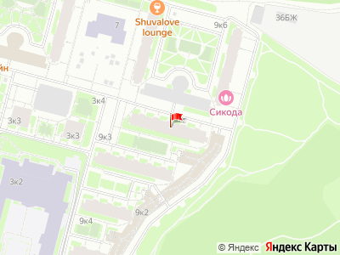
Представитель: Представитель: ID 142267755
Номер объекта: 595234. Сдается в аренду помещение свободного назначения.
Возможна аренда части помещения.
Адрес: ул. Лидии Зверевой, д.9 к.2
Характеристики объекта:
•Этаж: 1
•Площадь: 300 - 900 м²
•Назначение: нежилое
•6 отдельных входов на выбор + разгрузочные ворота
•Электричество: 50 кВт, возможно увеличение
•Высота потолков: 2.8 м
•Все коммуникации
•Открытая планировка
•Хорошие подъездные пути с Парашютной улицы
Идеально подойдет для: Магазин, Даркстор, Производство, Склад для интернет-магазина
Пишите или звоните, организуем просмотр!
Телефоны: +7 981 223-91-45
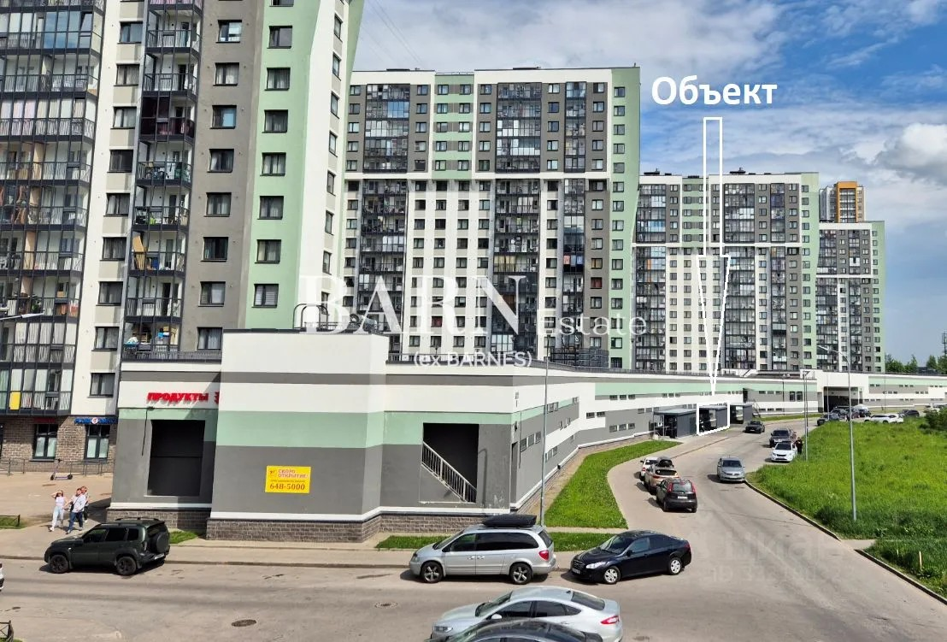 | 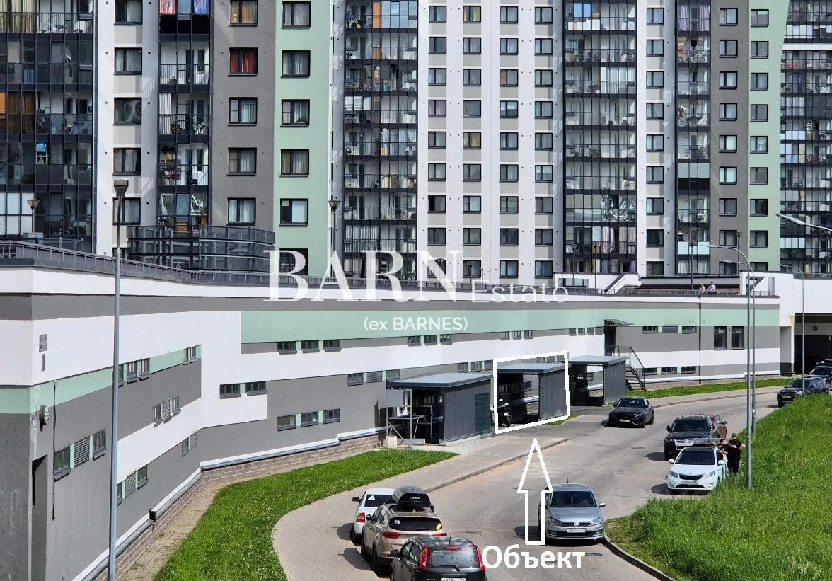
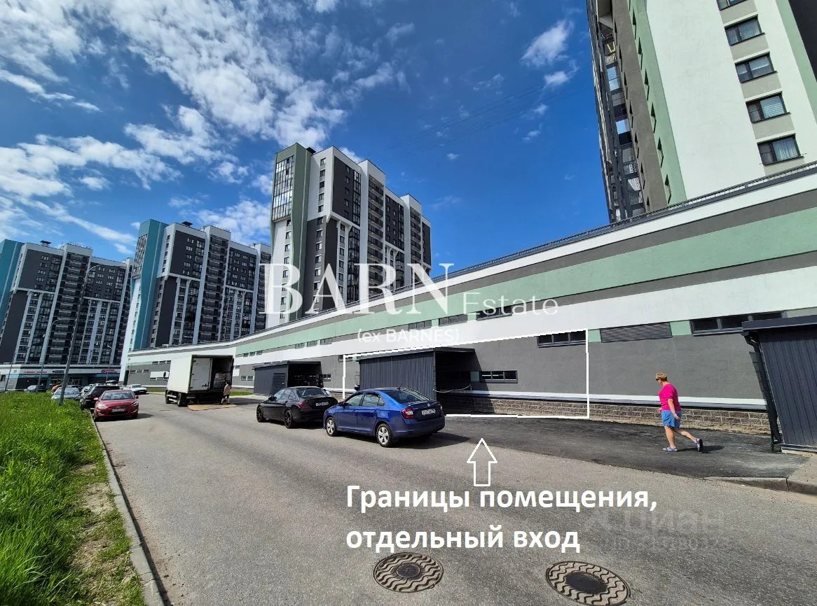 | 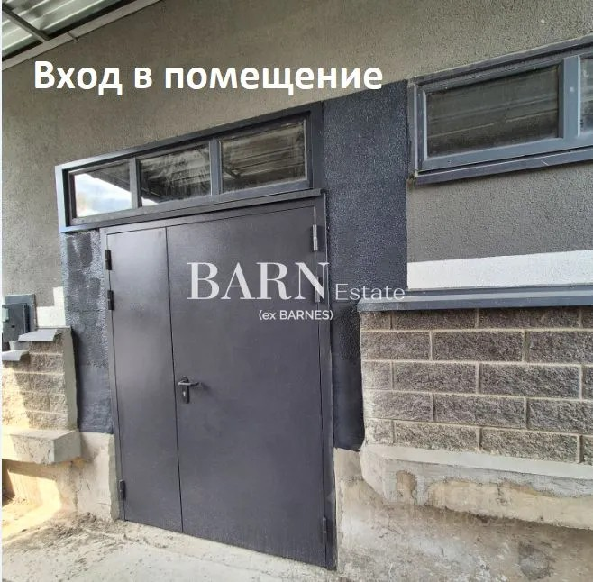
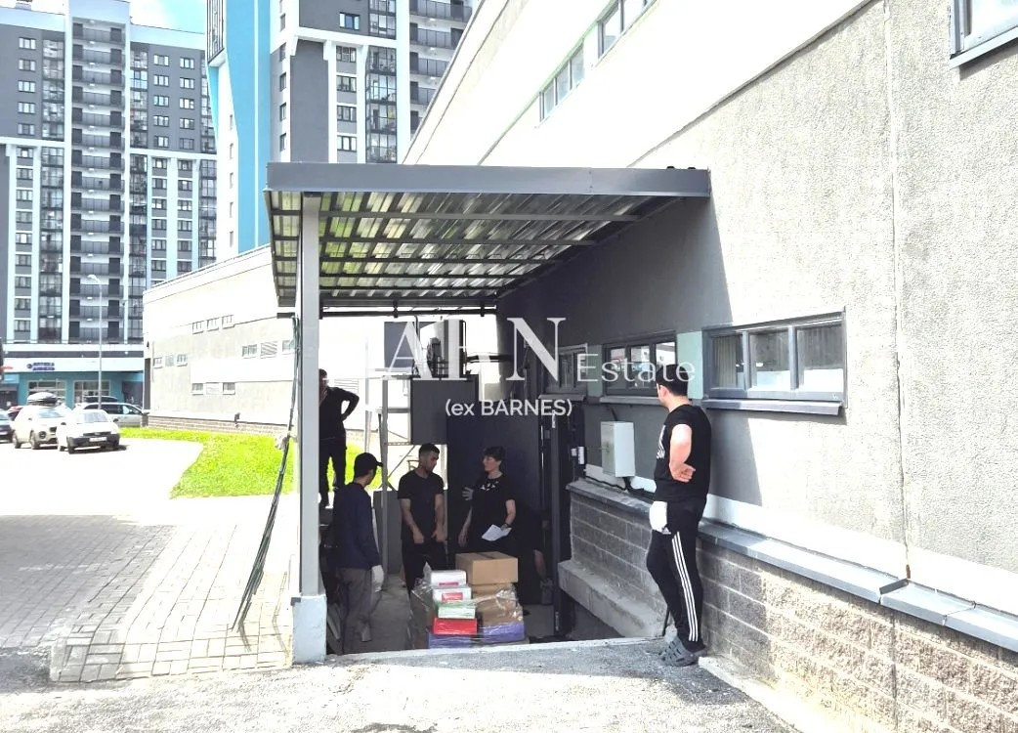 | 